Министерство образования Республики Беларусь

Учреждение образования «Белорусский государственный университет

информатики и радиоэлектроники»

Факультет компьютерных систем и сетей

Кафедра информатики

Дисциплина «Архитектура вычислительных систем»

**ОТЧЕТ**

к лабораторной работе №3

на тему:

**«ТЕХНОЛОГИЯ ММХ»**

БГУИР 1-40-04-01

|  |
| --- |
| Выполнил студент группы 253504  Фроленко Кирилл Юрьевич |
|  |
| (дата, подпись студента) |
| Проверила ассистент кафедры информатики  Калиновская Анастасия Александровна |
|  |
| (дата, подпись преподавателя) |

Минск 2024

**ТЕОРЕТИЧЕСКИЕ СВЕДЕНИЯ**

***Назначение MMX***

Технология Intel MMX представляет собой набор расширений к архитектуре Intel, которые были разработаны для того, чтобы увеличить производительность средств мультимедиа и коммуникаций.

Расширение MMX предназначено для ускорения выполнения приложений типа «подвижное видео», комбинированной графики с видеообработкой изображений, звуковым синтезом, синтезом и сжатием речи, телефонией, видео, конференц-связью, и 2D и 3D графикой, которые обычно используют алгоритмы с интенсивными вычислениями, чтобы выполнять повторяющиеся действия на больших множествах простых элементов данных.

***Модель SIMD***

MMX-технология использует методику «одиночная команда, множественные данные» (Single Instruction Multiple Data – SIMD) для выполнения арифметических и логических операций над байтами, словами или двойными словами, упакованными в 64-разрядные регистры MMX.

Модель выполнения SIMD, обеспечиваемая в MMX-технологии, удовлетворяет потребностям современных средств связи и графических приложений, которые часто используют сложные алгоритмы, в которых выполняются одни и те же операции над большим количеством данных.

***Состав программной модели расширения MMX***

Технология MMX обеспечивает следующие новые расширения к окружающей среде программирования архитектуры IA-32: восемь 64-разрядных MMX-регистров MM0-MM7; четыре типа данных MMX (упакованные байты, слова, двойные слова и учетверенное слово); систему команд MMX.

***Арифметика с насыщением и арифметика цикличности***

Технология MMX поддерживает новую арифметическую возможность, известную как арифметика с насыщением (Saturated Arithmetics). Арифметику с насыщением лучше всего определить, противопоставляя ее арифметике цикличности (Wraparound Arithmetic). В арифметике цикличности результаты, которые переполняются или антипереполняются, усекаются и возвращаются только самые младшие биты результата (только те, которые входят в разрядную сетку соответствующего типа), т.е. перенос игнорируется. В режиме насыщения результаты операции, которые переполняются или антипереполняются, приводятся к соответствующим значениям границ диапазона для данного типа данных. Результат операции, который превышает верхнюю границу диапазона типа данных, насыщается к максимальному значению диапазона, а результат, который оказывается меньше нижней границы, – к минимальному значению диапазона. Этот метод обработки переполнения и антипереполнения применяется во многих приложениях.

***Система команд***

Система команд MMX состоит из 57 команд, сгруппированных в следующие категории: команды пересылки данных, арифметические команды, команды сравнения, логические команды, команды сдвига, команды упаковки и распаковки, дополнительные команды, команда инициализации.

**ПРАКТИЧЕСКАЯ ЧАСТЬ**

**Цель работы:** Вариант 1(28). Изучить программную модель ММХ, изучить систему команд ММХ, обработать массивы из 8 элементов по следующему выражению:  F[i]=(A[i] * B[i]) * C[i] + D[i] , i=1...8..

**Ход работы:** на рисунке 1 представлены входные данные, на рисунке

2 – результат вычислений.

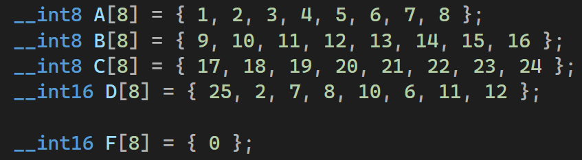

Рисунок 1 – Входные данные



Рисунок 2 – Результат вычислений

**Вывод:** в результате лабораторной работы была изучена программная модель MMX и выполнена поставленная задача.